藝術，作為觀看世界的角度 / 王寶漣

約莫七八年前當小孩尚年幼時，喜歡帶著小孩到關渡自然公園走走逛逛，常常報到看野望影展，也每年共赴藝術季開幕盛會，當時便想著有一天我也要來當藝術季創作志工，這個願望直到今年終於實現。
在古早獅象隘口之處所保留的這麼一大片濕地自然景觀，滋養了我們家與大自然共振的親子時光，而藝術季創作的自然素材地景裝置作品，豐富了我們觀看世界的角度。
這次約了朋友一起報名創作志工，我們貪心的在不同組藝術家之間遊走，第一天協助馬浪‧烏瓦日搬運創作素材-竹子、割蘆葦，總共150根的桂竹和孟宗竹，在人力和後來加入的小鐵馬協助下，終於一天就搞定。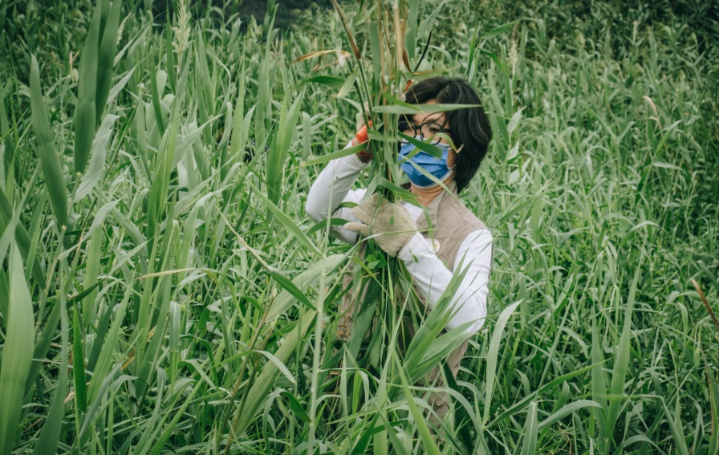
第二週我們跳到山田設計的《半個地球一座橋》，進度剛好來到要穿青蛙裝下水固定竹橋，也巧合遇上前來採訪拍攝的熱青年團隊，青春洋溢的他們帶來許多樂趣。那一週參加的藝術家分享會正好是山田設計的分享，聽歐舟、簡吟如這對藝術拍檔談他們的藝術觀點和創作歷程，佩服他們回歸自然、終於人本的省思，其中對歐舟說的「建築的不該只是為了單一機能而存在，該回歸容器本質，而主人就是一切」這段話印象深刻。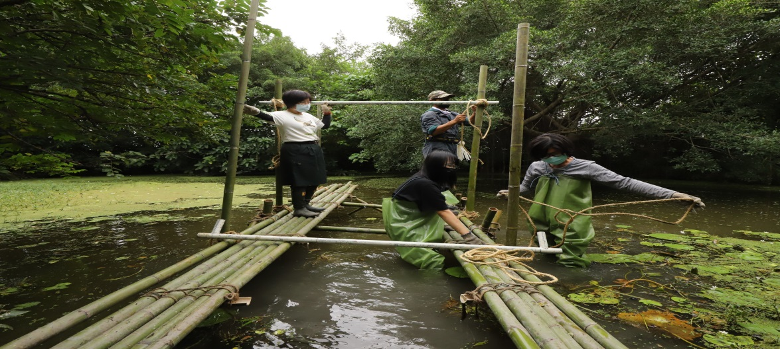
第三週我們來到張國耀(小馬)的《甘霖》現場，看著雛型已構築完成的大型創作，想像天所降下的水滴的不同姿態與張力，以及隨之帶來的大地生機，竟然莫名感動，我和友人只能順服抬頭編織天空竹條，如甘霖降下前的祈雨儀式，隔天才發現祈雨代價是脖子肌肉異常痠痛，哈哈！
第四週我回歸馬浪的《探更寮》，只剩細節收尾，還有餘裕可坐在探更寮中遠眺馬浪就地生產的那尾飛魚，時間彷彿停留在這個看顧關渡濕地的小屋。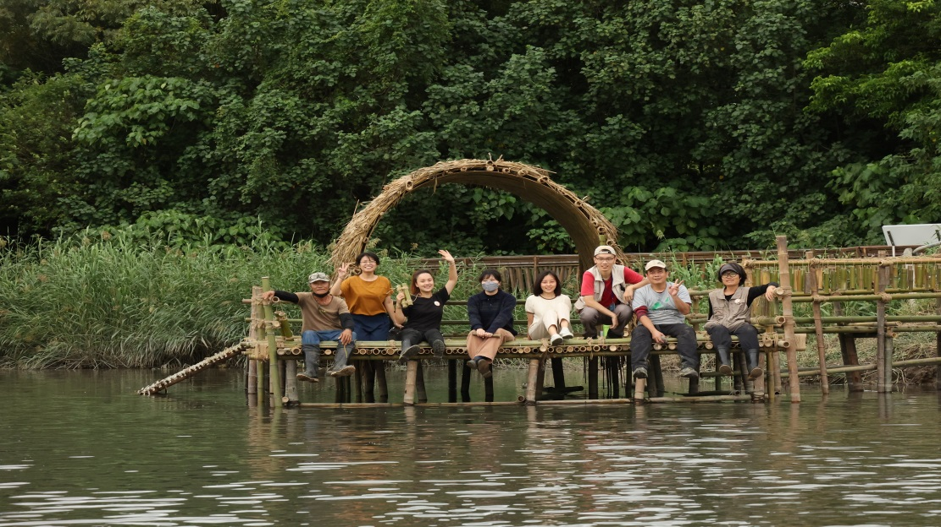

一個月的創作期，幾次的志工參與，期間我們被資深志工政緯大哥熱心餵食點心，也有連續15年參與創作志工的純純大姊耐心引領協助我們這些菜鳥志工，更認識了許多身懷百般武藝的志工朋友們，雖然自己沒有藝術方面才能，自忖體力勞力絕對沒問題，最辛苦的當然是藝術家們。這段時間的參與，收穫了許多同伴的笑聲、藝術家的珠言妙語、濕地的微風與流水聲、鳥兒鳴唱與樹葉呢喃，當然還有中午的鐵盒便當，付出勞力後的米飯最好吃！期待明年再見～

